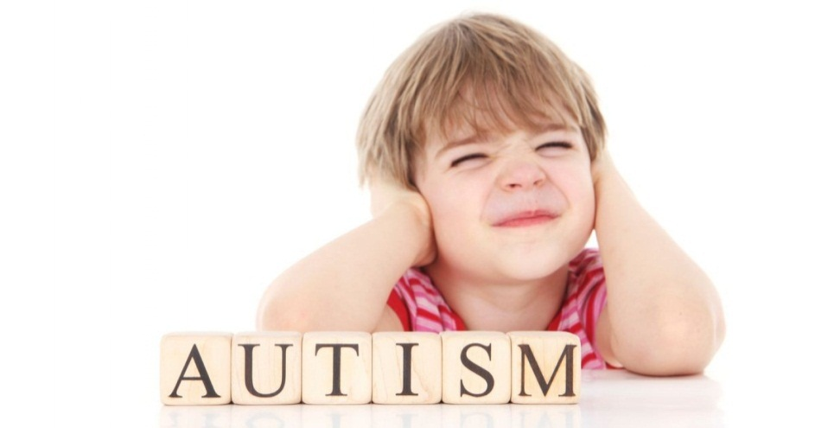

Что такое аутизм?
Аутизм – общее расстройство развития с максимальным дефицитом сферы общения и эмоций. В самом названии болезни кроется ее суть: внутри себя. Человек с аутизмом никогда не направляет вовне свою энергию, речь, жесты. Все, что он делает, не имеет социального смысла. Чаще всего диагноз ставится до 3-5 лет, получая название РДА. Лишь в легких случаях аутизм впервые обнаруживается у подростков и взрослых людей.

Как аутичный ребенок воспринимает мир?
Считается, что аутист не может объединять детали в единый образ. То есть человека он видит как несвязанные уши, нос, руки и другие части тела. Неживые предметы от одушевленных больной ребенок практически не отличает. Кроме того, все внешние воздействия (звуки, цвета, свет, прикосновения) причиняют дискомфорт. Малыш пытается уйти от окружающего мира внутрь себя.

Симптомы аутизма
Существует 4 главных признака аутизма у детей, которые проявляются в той или иной степени.
- Нарушение социального поведения
- Нарушение коммуникации
- Стереотипное поведение
- Ранние признаки аутизма (до 3-5 лет)
Памятка для родителей
Если Вы видите сильную истерику у чужого ребёнка- это может быть ребёнок с аутизмом или другим расстройством психики, поэтому следует вести себя максимально тактично

- Предложите помощь
- Постарайтесь подбодрить родителей
- Уберите все опасные предметы рядом с ребёнком
- Сохраняйте спокойствие
- Дайте родителям понять, что вы всё понимаете
- Проявите заботу и понимание

НЕ думайте, что ребёнок избалован
НЕ критикуйте ребёнка
НЕ критикуйте родителей
НЕ смотрите пристально- Это очень грубо
НЕ шумите, не ипривлекайте внимания к ребёнку
НЕ делайте замечаний ребёнку и родителям

